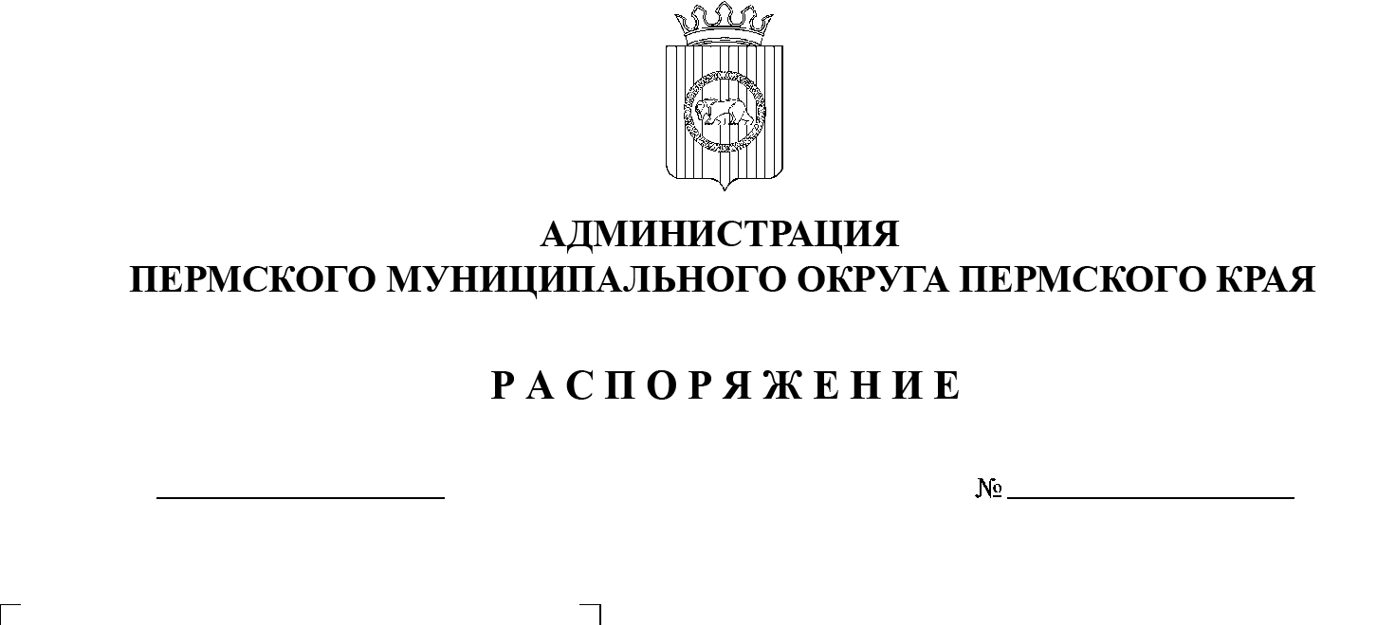

14.02.2023
СЭД-2023-299-01-01-07.С-60

О невозможности заключения концессионного соглашения в отношении объектов водоснабжения с. Платошино

В соответствии с пунктом 3 части 4.4, на основании пункта 9 части 4.6 статьи 37 Федерального закона от 21 июля 2005 г. № 115-ФЗ «О концессионных соглашениях», распоряжения администрации Пермского муниципального округа Пермского края от 18 января 2023 г. № СЭД-2023-299-01-01-07.С-16 «Об определении уполномоченного органа на принятие решения о заключении концессионного соглашения»:
1. В отношении предложения общества с ограниченной ответственностью «ГолденХауз» от 16 декабря 2022 г. № 236 «О направлении предложения о заключении концессионного соглашения» с лицом, выступающим с инициативой заключения концессионного соглашения в отношении объектов водоснабжения с. Платошино, в связи с отсутствием у концедента прав собственности на земельные участки под объектами концессионного соглашения принять решение о невозможности заключения концессионного соглашения.
2. Настоящее распоряжение вступает в силу со дня его подписания.
3. Настоящее распоряжение опубликовать в бюллетене муниципального образования «Пермский муниципальный округ» и разместить на официальном сайте Пермского муниципального округа в информационно-телекоммуникационной сети Интернет (www.permraion.ru).
4. Контроль за исполнением настоящего распоряжения возложить на первого заместителя главы администрации Пермского муниципального округа Пермского края Варушкина И.А.
Глава муниципального округа В.Ю. Цветов

